学习通使用手册指南

# 一、下载安装“学习通APP”

目前， “学习通 APP”支持 Android 和 IOS 两大移动操作系统。下载安装

“学习通 APP”前，请确定您的设备符合系统要求。可以通过以下三个途径下载

安装 “学习通 APP”：

1.扫描下面的二维码， 转到对应链接下载 APP 并安装（如用微信扫描二维

码请选择在浏览器打开） 。



2.浏览器访问链接： http://app.chaoxing.com/，下载并安装 APP。

3.应用市场搜索“学习通”，下载并安装。

注意： Android 系统用户通过 2、3 两种方式下载安装时 若提示“未知应用

来源”，请确认继续安装； IOS 系统用户安装时若提示“未受信任的企业级开发 者”，请进入设置-通用-描述文件， 选择信任 Beijing Shiji Chaoxing Information Technology Development Co., Ltd.。

# 二、登录“学习通 APP”

打开安装好的学习通 App， 进入登录页面，点击“新用户注册”，可采用短信验证的方式进行，输入手机号后勾选“我已阅读并同意学习通《隐私政策》和《用户协议》”并点击获取验证码，按照要求设置下密码并点击下一步进行学校单位绑定，输入学校名“苏州大学”点击下一步，在界面上依次输入学号和姓名，然后点击验证。

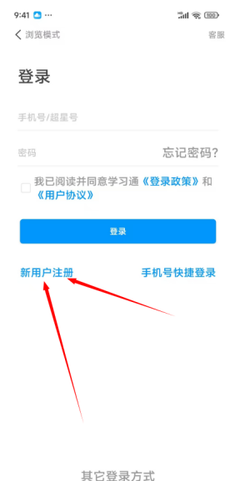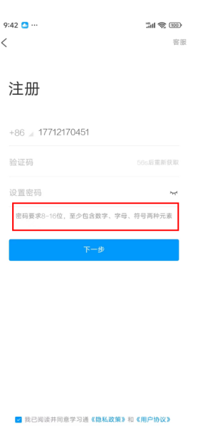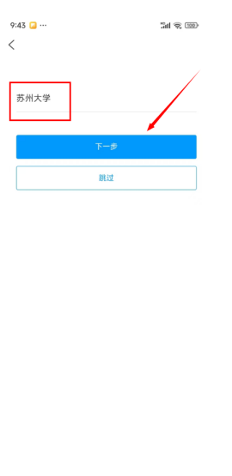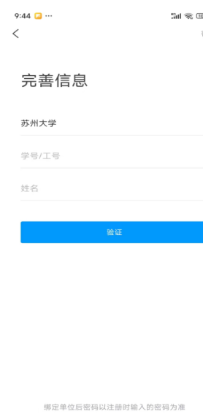

绑定好后，密码以注册时输入的密码为准，如忘记密码可通过绑定的手机号找回。

# 三.人脸识别采集

学校管理员发布了人脸采集通知，点开通知进行采集。

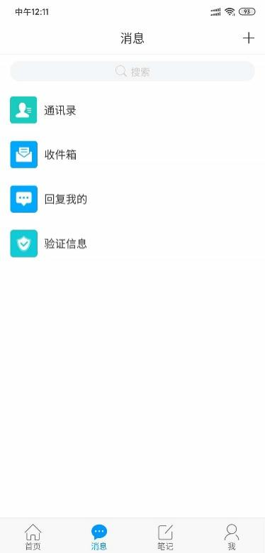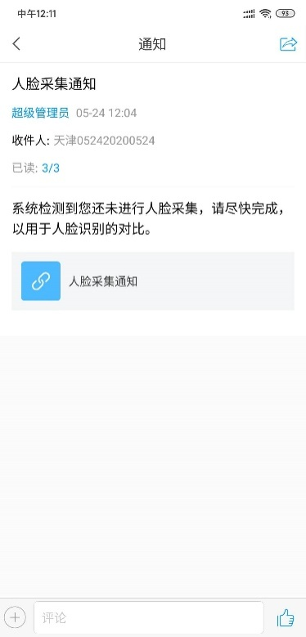

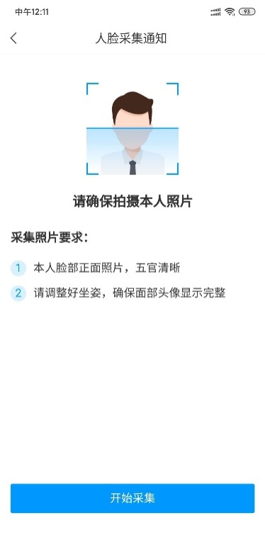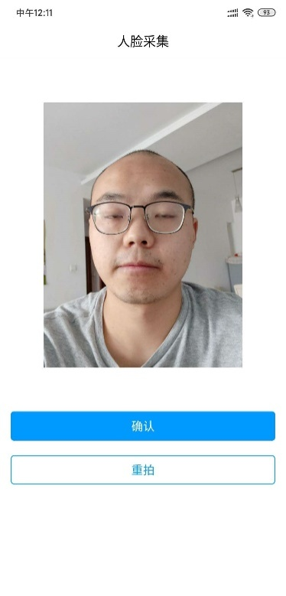

# **四、开始考试**

## 方式一：考试码考试

学校发布了考试码，首页点击考试码考试，输入考试码，进行考试

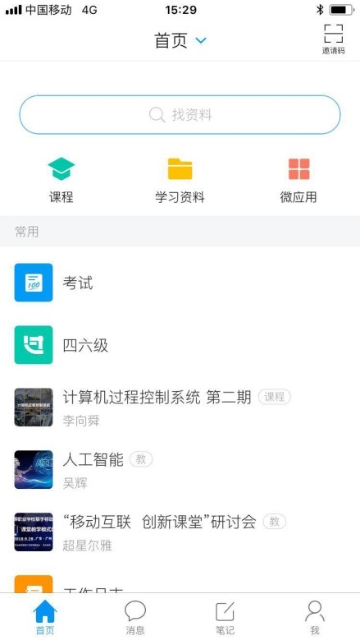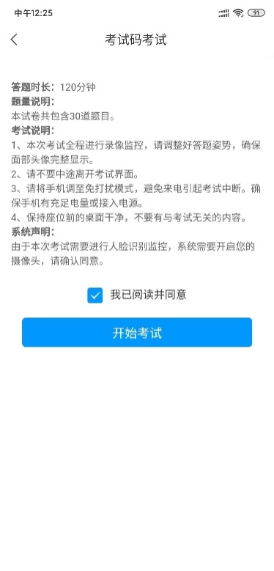

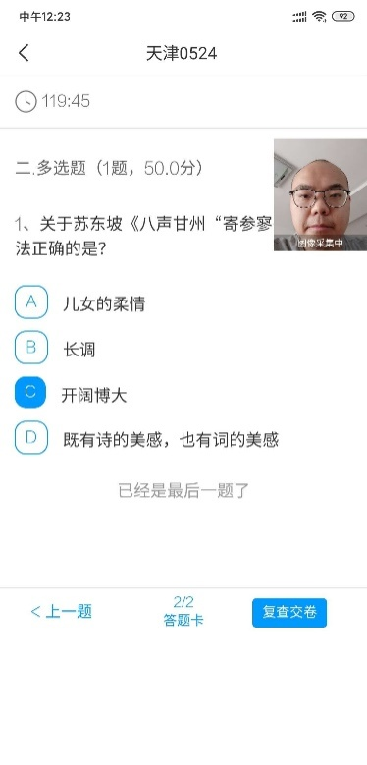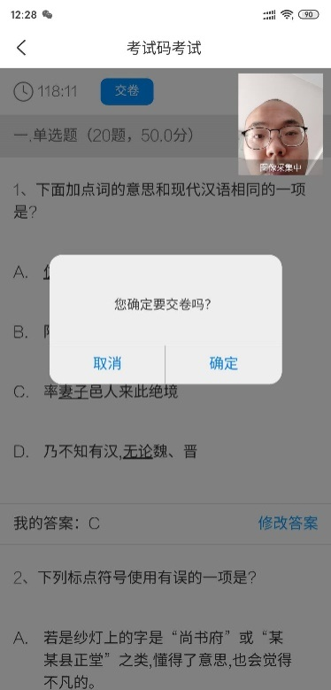

## 方式二：便捷考试

学校发起了考试通知，点击通知进入考试。

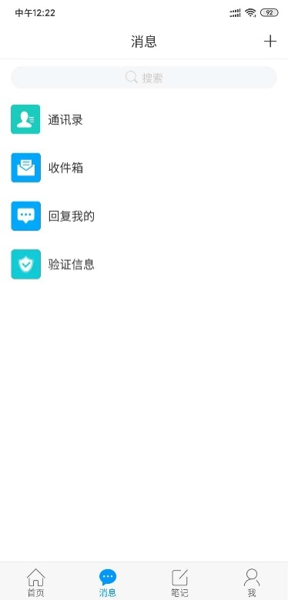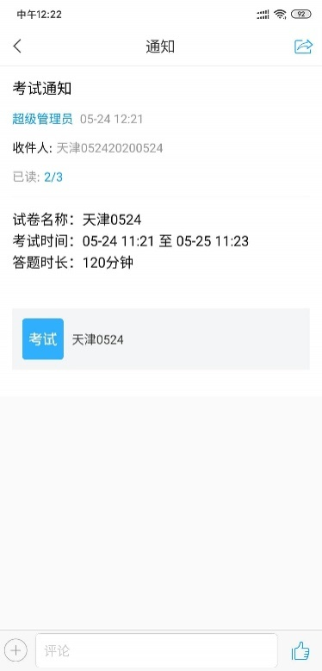

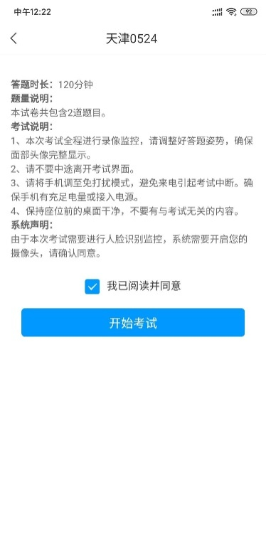

通过人脸识别，点击允许录制，开始答题，完成答题后检查无误后

可点击提交试卷。

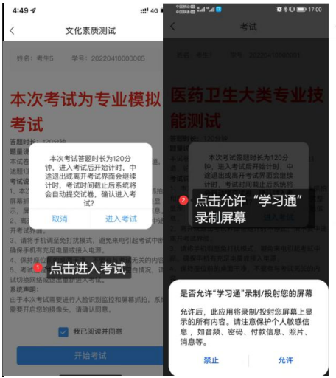

如果进入考试人脸识别未通过，系统会提示对比相似度失败，考生可点击

“重新开始”再次识别，如果多次识别仍未通过，可点击“申诉”，填

写申诉理由提交，等待监考老师审核。监考老师审核之后，会提示审核结果，

点击查看，如果允许跳过人脸识别，可点击考试重新进入。

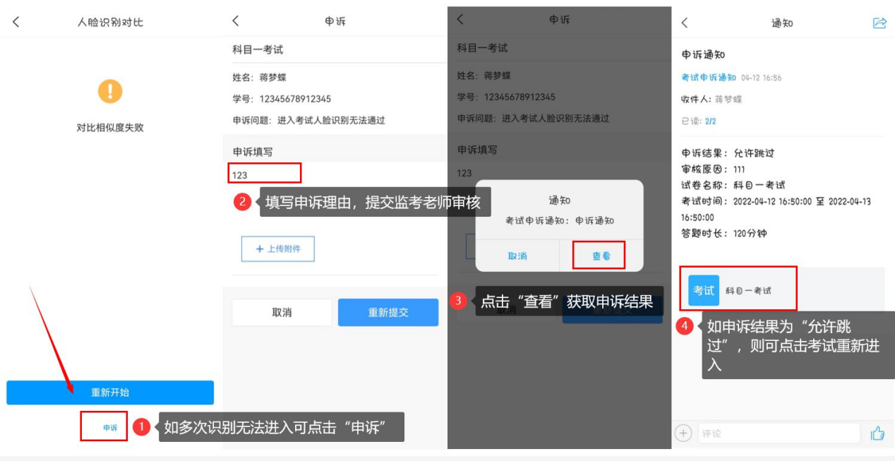**五、常见注意事项**

1. **更新学习通**

由于学习通版本问题，有的同学在进入考试后，会出现如下图的画面卡住的情况，请同学们及时更新学习通最新版本后，参加考试。

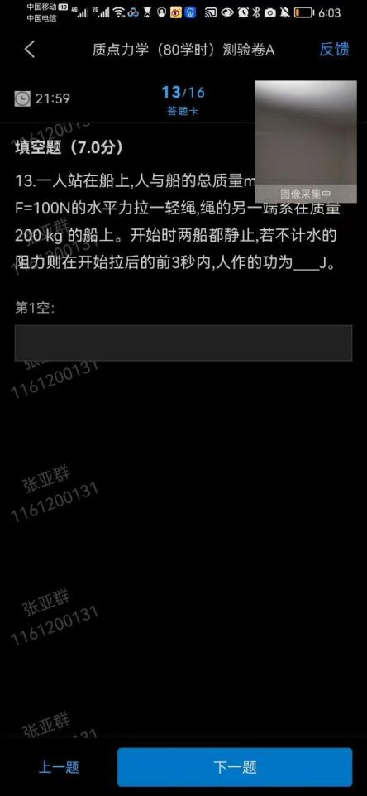 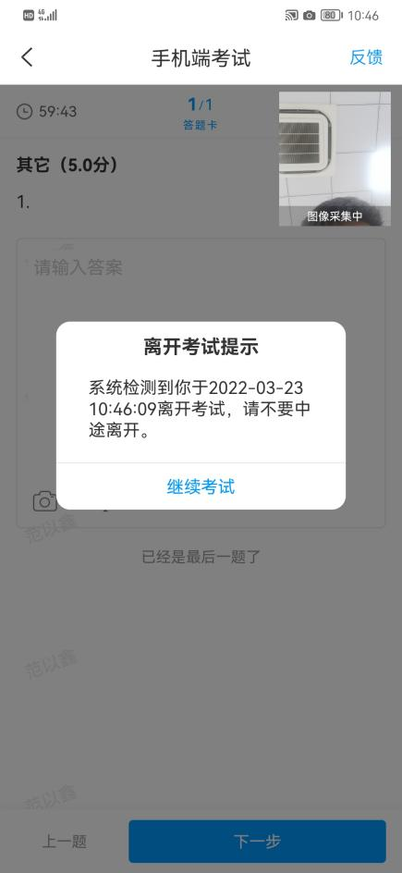

图1 图2

1. **画面采集遮挡试题**

如出现上图1所示，人脸采集画面遮挡考试题目，可长按画面，拖动画面至屏幕合适位置。

1. **考试期间切屏（重要）**

考试系统有手机切屏监控功能，同学们在进入考试后，不可通过切屏的形式切换手机界面，离开学习通，系统有切屏检测功能，后台监考老师根据切屏次数，可以强制收卷，导致成绩不合格。如图2所示。

1. **小米（红米）手机注意事项**

因小米（红米）系列手机的手机系统问题，可能会在考试时导致出现如图3所示步骤中，画面卡死现象。所以请使用小米（红米）系列手机的同学，按如下步骤进行操作并重启手机：

1. 打开手机【设置】--检索【锁屏画报】--【开启画报】--关闭。

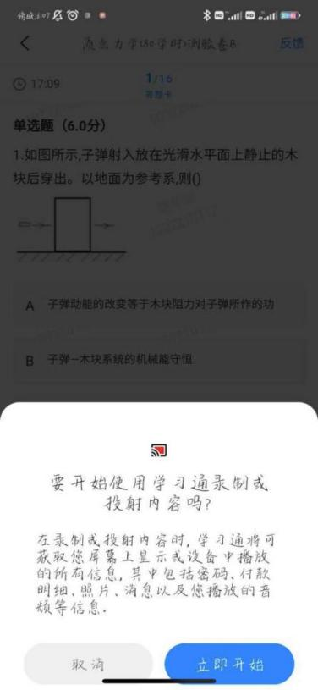 

图3 图4

1. 当考试开启人脸识别监控时，学生考试时应保持脸部完整置于图像采集框内，详见图4所示。
2. 考试前提前请检查并测试耳机是否完好，手机网络是否稳定。
3. 进入学习通考试后，如果音频卡顿或者听不清，请稍等几秒钟，看是否是网络原因，如果实在考试界面卡住，请退出学习通并再次登陆。
4. 点击音频后，开始答题，请确保答完所有小题，点击题目上方（屏幕中间位置，如下图1）“第1小题”、“第2小题”等切换同篇文章的小题作答；再点击“下一题”进行下一篇文章作答。

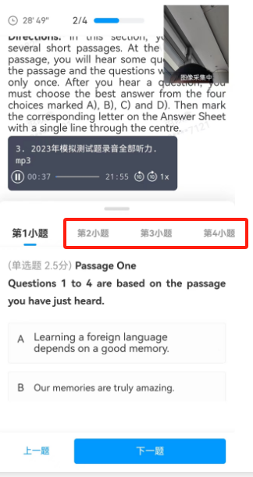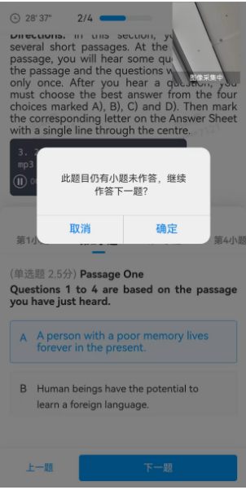

图1 图2

1. 听力考试音频只播放一遍，开始播放后，切勿点击音频，或者拖拉音频等操作，防止音频终止，影响考试。
2. 进入考试之前，建议关闭除“学习通”以外的其他应用程序；避免考试期间接打电话（来电请立即挂断），造成系统判断考试期间行为异常。